**Разработка урока** (поурочный план) 9 кл.

***Тема учебного занятия:* Этнос и нация. Россия - многонациональное государство**

**Тип урока**:  Урок открытия нового знания и комплексного применения знаний и умений  (урок получения новых знаний)

**Цель:**1).Познакомить учащихся с понятием этнос, народ, национальность, нация; разъяснить сущность этнообразующих факторов, сформировать и развить умения анализировать информацию, применить на практике навыки анализа информации (работа с материалами учебника, охарактеризовать понятия, основные направления гос.нац.политики РФ) и их представления в различной форме (выполнение практической работы).

2). Продолжить работу по формированию у учащихся мотивации успешности по усвоению знаний.

**Методы**: словесный (описание, беседа), наглядный, интерактивный (взаимодействие с учителем и друг с другом), практический (аналитический)

**Планируемые результаты:**

знать, что такое «этнос» и чем характеризуются различные устойчивые этнические общности людей;

уметь анализировать различные этнообразующие принципы и факторы, иллюстрируя свои позиции конкретными примерами;

определять сходство и различия между нацией и национальностью;

уметь грамотно анализировать традиции и обычаи разных народов и уважительно относиться к их культуре, жизни.

**Оборудование урока:**

Учебник 9 кл. Обществознание под ред. Боголюбова Л.Н. 2023 г. М./с. 111, с.113, Гос.нац.политика с.114-116; наглядные материалы на доске (плакаты), брошюры Конституция РФ

**Этапы урока:**

1. **Этап:** мотивационно-организационный(включение в активную работу - **учитель**: **«Долгожданный дан звонок- начинаем наш урок, поприветствуем друг друга- Привет друг, Привет подруга!»). Этап:** актуализация знаний (**проверка домашнего задания**).
2. **Этап:** постановка цели урока (проблемы) **учитель** **обращает внимание учащихся на плакаты на доске и просит определить и сформулировать тему урока)** **– ответы обучающихся** … затем **учитель вешает плакат с темой урока на доску. Дополнительный мотивационный приём «Профи»: учитель:** ребята, исходя из профессиональной ориентации, в какой професии необходимо будет изучение этой темы? Ответы обучающихся.

**Ход урока:**

**3 Этап:** изучения нового материала(понятий, терминов и определений)

**Учитель:** **ребята, мы с вами уже говорилли о многонациональном составе Российской Федерации, об этнических группах –малых и больших на уроках «РОВ».** **Давайте вспомним, что такое «этнос**?» Ответы обучающихся… **ребята запишите определения: Этнос (греч. ethnos - «народ») - исторически сложившаяся общность людей, объединённых едиными традициями, языком, иногда — территорией проживания.**

**Учитель: Национальность же означает осознанное отнесение себя к какому-либо этносу, самоопределение (идентификация).**

***Пример: представим себе, что у Пети мама русская, а папа серб. При этом Петя вырос в России, а разговаривает и на сербском, и на русском.*** *Если он идентифицирует себя как серб, то мы скажем, что он серб по национальности. Он точно так же может относить себя к двум национальностям, то есть может сказать, что он и серб, и русский.*

**Определение гражданской принадлежности входит в определение** «**нации**». **Граждане России -россияне**.

***Пример****:так,* ***Петя может быть******этнически русским и сербом,***

***по национальности — сербом, а по нации — россиянином.***

**Россия** — **многонациональное государство**: в нём живут представители **более 180** **этносов (национальностей)**. Русское население составляет около 80 % и расселено по территории страны неравномерно, **как правило по регионам проживания этнических групп.**

*Пример: численность русских в Чечне составляет менее*2*%.*

Среди населения России распространено больше 100 языков.  
Примерно 90 % граждан РФ — носители русского языка, признанного, согласно ст. 68 Конституции, государственным (официальным) языком РФ. Эта же статья гласит: «Республики вправе устанавливать свои государственные языки» (практически все используют это право).

**Учитель: Ребята, давайте поработаем с наглядными пособиями** - **Конституцией РФ** и определим как Основной Закон трактует понятия «народ». **Статьи 9, 69 и 71** Конституции РФ также определяют «народ» как территориальную общность, проживающую на определенной территории, которая может быть истолкована как этнотерриториальное образование и сообщество. Так в статье 9 упоминаются народы, проживающие на соответствующей территории, основой жизни и деятельности которых является земля и другие природные ресурсы. Статья 69 упоминает категорию «коренных малочисленных народов», 71 статья определяет права «национальных меньшинств».

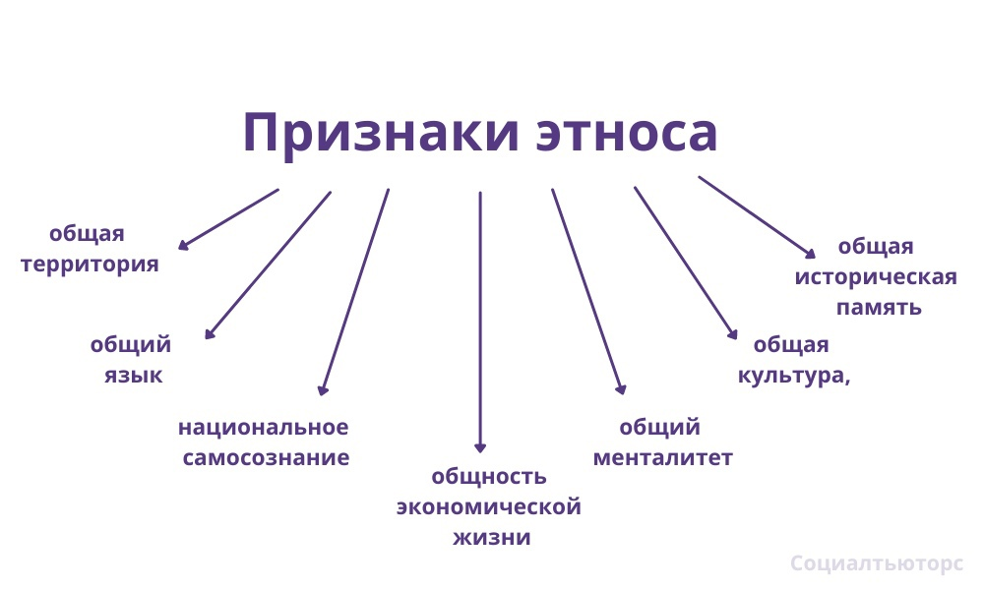

Свобода этнических групп в РФ: например, гарантия гражданских –Конституционных прав:

* **выбор языка общения и изучение в школах родного языка** (на уровнях начального и основного общего образования. Предметы «родной язык» и «родная литература» входят в обязательную часть учебного плана. Родители выбирают, какой язык будет изучать ребёнок: русский (как родной) или другой из числа языков народов Российской Федерации, предлагаемый школой, либо из числа государственных языков республик Российской Федерации (в республиках,
* **Обучение родному языку этнических меньшинств** (например, татарскому в Республике Башкортостан);
* **Свобода вероисповедания и др.**

**Многонациональное общество — общество, в котором больше одного этноса.**

Большинство государств многонациональны, и разделяются они на следующие типы:

* **с ощутимым численным преобладанием одного этноса (Россия- диаграмма на доске**, Испания, США и др.);
* **двунациональные** (Бельгия и др.);
* **со сложным, но этнически однородным национальным составом** (Афганистан, Пакистан и др.);
* **со сложным этническим составом** (Швейцария, Россия и др.).

В РФ многие **этнические** **группы** не имеют автономий, а некоторые из них в своих национально-территориальных образованиях составляют меньшинство.

**Учитель: ребята, что такое автономия? Ответы обучающихся… Давайте запишем Автономия** (от греч. autonomia — самоуправление) — **определённая самостоятельность каких-либо организаций, территориальных или этнических общностей.**

**Какие автономии в составе РФ вы знаете? Ответы обучающихся… (Ненецкий АО, ХМАО, Чукотский, Ямало-Ненецкий)**

* **Многоконфессиональное общество — общество, в котором живут представители разных конфессий, то есть религий (лат. confessio — «вероисповедание»).**
* ***Пример:Россия****. Другой пример- Босния и Герцеговина — многоконфессиональная страна. На её территории проживают мусульмане (босняки), православные (сербы) и католики (хорваты).*

**Учитель:** ребята вы уже знакомы с понятием «**толерантность**», вспомним что это? **Ответы обучающихся**… (**терпимость, понимание, уважение и принятие людей с их отличиями)**

**А кто знает что такое ксенофобия? Ответы обучающихся… нетерпимость к чужому, иностранному (этническая или расовая, религиозная, социальная, территориальная)**

**4 этап. Физкультминутка с применением приёма «Веер**». Учащиеся записывают на листочке определения к какому либо слову по заданной теме и складывают в виде веера. Например, **ксенофобия, многонациональное общество, автономия, многоконфессиональное общество**

**5 этап:** первичное закрепление нового материала (выполнение практич.работы) и систематизация полученный знаний

**Практическая работа на уроке: составить таблицу хар-ки осн.направлениий гос. нац.политики РФ (раб. с материалом учебника на с.115)**

**6 этап. С**истематизации полученных знаний. **Учитель: давайте обощим, как вы сегодня расширили свои знания, что нового узнали?**

**7 этап** **рефлексии** (самооценка результатов учащимися). Учитель: ребята как вы оцениваете сегодня свою работу на уроке?

**- кто самый активный? – кто самый лаконичный? – самый красноречивый (и**

**кратко и чётко формулировал ответ?)**

**8 этап. Подведения итогов учителем** (выставление отметок за устные ответы с комментариями, сбор тетрадей для проверки практической работы),

**9 этап:** разъяснение домашнего задания. Ребята, поработайте самостоятельно с материалами нормативных правовых документов РФ, рассмотренных нами в классе. Второе задание: подумайте и выразите собственное мнение о внесении необходимых изменений в государственную национальную политику Российской Федерации по вопросу мирного сосуществования многочисленного этнического состава нашего государства.

**Д/З**

1. **Перечислите многочисленные этнические группы на территории РФ .**
2. **Какие направления государственной национальной политики необходимо по вашему мнению расширить в Российской Федерации, поясните почему.**